1. 封装函数（40分）

请把以下函数封装在tools.js文件里，并编写调用的测试页面test.html，每个函数对应一个按钮的onclick事件。交卷时，两个文件都提交。

1. 将一个数组逆序。(8分)

如传入数组为[6,5,7,4,8],通过函数调用该数组变为[8,4,7,5,6]。

函数名arrayReverse（不能用库函数reverse方法）

1. 完成一个十进制转换二进制的函数。(convert(123,2) :表示把十进制的123转成2进制))(8分)

函数名convert

1. 统计一段字符串中有多少个大写字母，小写字母，数字，空格，及其它字符。(8分)

如传入字符串为”AAAabc11 +!@”,应分别统计相应数据的个数。

函数名countNum

1. 有一个从小到大排好序的数组。现输入一个数，要求按原来的规律插入数组中。

如原始数组为[1,5,7,22,87],插入一个数据为18。

更改后的数组应为[1,5,7,18,22,87]。

函数名insertNum

1. 字符串去重。（如原始字符串：“aabccdeefff”,去重后是：abcdef）（不能用set）

函数名removeRepeat

1. 综合题目（60分）

购物车

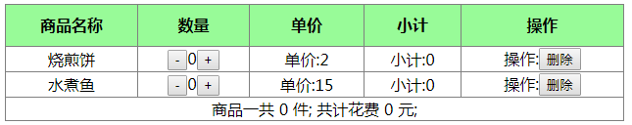

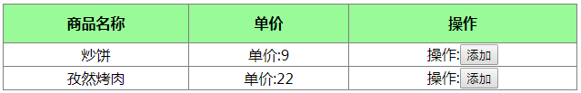

要求：

1. 布局100%还原（15分）
2. 点击加减按钮，对应的数量，小计，商品总件数，共计花费多少元，都会发生相应变化。（20分）
3. 点击删除时、购物车界面发生变化，删除该列内容，并且商品总件数，共计花费多少元，都会发生相应变化。（20分）

如点击第一行删除按钮后，则界面应变为以下状态：

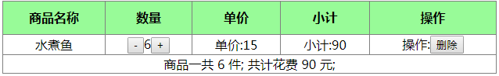

1. 物品添加（5分）

点击添加按钮时，应将添加的商品加入购物车中，并且实现原有功能

